МИНИСТЕРСТВО ОБРАЗОВАНИЯ И НАУКИ РОССИЙСКОЙ ФЕДЕРАЦИИ
Федеральное государственное бюджетное образовательное учреждение
высшего образования
«КУБАНСКИЙ ГОСУДАРСТВЕННЫЙ УНИВЕРСИТЕТ»

(ФГБОУ ВО «КубГУ»)

Физико-технический факультет

Кафедра физики и информационных систем

КУРСОВОЙ ПРОЕКТ

МОДЕЛИ КЛЕТОЧНЫХ ПРОЦЕССОВ

Работу выполнила_____________________ Казакевич Анастасия Николаевна
Курс 2
Направление 03.03.02 Физика
Научный руководитель
д-р физ.мат.наук, профессор _____________________________ Н. М. Богатов

Нормоконтролер
д-р физ.мат.наук, профессор _____________________________ Н. М. Богатов

Краснодар 2017
РЕФЕРАТ

Курсовой проект 38 с., 22 рис., 11 ист.
БИОФИЗИКА, МОДЕЛИРОВАНИЕ ПРОЦЕССОВ, ПЕРЕНОС ВЕЩЕСТВ, КЛЕТОЧНЫЙ ЦИКЛ, ТРИГГЕР, КОЛЕБАНИЯ В КЛЕТКЕ, БИСТАБИЛЬНАЯ МОДЕЛЕЛЬ
Объектом исследования данной курсовой работы являются основные биофизически процессы, которые происходят в клетке.
Целью работы является исследование и анализ клеточных процессов на основе известных моделей.
В результате курсового проекта посредством анализа клеточных процессов были выявлены и описаны основные клеточные процессы, смоделированы и проанализирована реакция клетки на изменение условий. Благодаря фермент-субстратной реакции Михаэлис–Ментен можно судить о сродстве субстрата к ферменту и максимальной скорости катализируемой реакции. Данные выводы нужны для выявления злокачественных среди нормальных, так как они ведут себя отлично от нормальных.

Содержание

Введение . . . . . . . . . . . . . . . . . . . . . . . . . . . . . . . . . . . . . . . . . . . . . . . . . . . . . | 4
1 Фермент-субстратная реакция Михаэлиса-Ментен . . . . . . . . . . . . . . . . . | 6
2 Генетический триггер Жакоба и Моно . . . . . . . .. . . . . . . . . . . . . . . . . . . . | 12
3 Колебания в гликолизе . . . . . . . . . . . . . . . . . . . . . . . . . . . . . . . . . . . . . . . . | 16
4 Внутриклеточные колебания кальция . . . . . . . . . . . . . . . . . . . . . . . . . . . . | 20
5 Клеточные циклы . . . . . . . . . . . . . . . . . . . . . . . . . . . . . . . . . . . . . . . . . . . . . | 22
6 Клеточная мембрана . . . . . . . . . . . . . . . . . . . . . . . . . . . . . . . . . . . . . . . . . . | 25
6.1 Модель трансмембранного переноса ионов . . . . . . . . . . . . . . . . . . . | 26
6.2 Бистабильная модель . . . . . . . . . . . . . . . . . . . . . . . . . . . . . . . . . . . . . | 31
Заключение . . . . . . . . . . . . . . . . . . . . . . . . . . . . . . . . . . . . . . . . . . . . . . . . . . . | 36
Список использованных источников . . . . . . . . . . . . . . . . . . . . . . . . . . . . . | 37

ВВЕДЕНИЕ

Биофизика изучает особенности действия физических законов на биологическом уровне организации вещества и энергии.
С позиции физико-математического моделирования рассматриваются живые организмы различного уровня организации в биофизике сложных систем. В данном случае объекты исследования: сообщества клеток, живые ткани, физиологические системы и популяции организмов.
Тенденцией современной биофизики является проникновение в наиболее глубокие уровни, из которых состоит молекулярная основа структурной организации живого.
Важным этапом биофизического исследования является построение моделей, потому что не всегда живой организм доступен для точного физического эксперимента. Сложность данного метода исследования заключатся в оценки его приближенности к оригиналу и определении адекватности модели. Можно смело утверждать, что крупные открытия в биофизике произошли путем применения моделей. В результате развития и совершенствования науки и вычислительной техники новое развитие получает моделирование.
Особенностью биофизики является то, что построение моделей в ней требует модификации идей смежных наук, что равносильно выработке новых понятий в применении к анализу процесса [1].
Живая клетка — элементарная живая система, способная к самостоятельному существованию, развитию и воспроизведению [2]. Клетка является основой строения всех живых организмов. Условиями ее существования являются автономность к окружающей среде и связь с ней, поэтому живая клетка является открытой системой.
В следствие исследований было установлено, что в клетке имеется два типа белков: ферменты и структурные белки. В клетках белки выполняют множество функций.
Наличие мембраны является отличительным свойством клетки как целостной системы. Ведь внутри области, огороженной мембраной, происходят процесс клеточного метаболизма, которые обеспечивают жизнедеятельность клеток.
Во последнее столетие было проведено множество исследований и выстроено большое количество моделей клеточных процессов, поэтому я хотела бы остановиться на основных моделях клеточных процессов.
Изучение и моделирование клеточных процессов является актуальным в следствие того, что можно отследить модель поведения нормально функционирующей клетки. Зная это, имеются возможности отслеживания отклонений от нормы, которые вследствие приводят к патологиям и нарушению нормального функционирования организма человека.
Цель работы: исследование процессов, которые происходят в клетке, их моделирование и анализ.
Объект исследование: клеточные процессы.
Задачи исследования:
1 изучить процессы, происходящие в клетке;
- смоделировать и проанализировать их.

1 Фермент-субстратная реакция Михаэлиса–Ментен

Ферментативная кинетика — раздел биохимии, в котором изучаются закономерности течение во времени и механизм ферментативной реакции, и предметом которого являются химические реакции, катализируемые ферментами. Кинетика ферментативной реакции сложнее некаталитической, потому что в ферментативной определяющим фактором являются свойства катализатора [3].
Кинетические исследования позволяют выяснить сродство и специфичность при связывании субстратов и ингибиторов к ферментам, а так же определить максимальную скорость процесса, который катализируется специфическим ферментом. Основная часть проблем ферментативной кинетики сводится к:
- анализу предполагаемых схем ферментативных реакций;
- выводу уравнения скорости для данных схем;
- сопоставление полученных зависимостей с данными эксперимента.
Уравнение Михаэлиса–Ментен является основным уравнением ферментативной кинетики и описывает зависимость скорости реакции, катализируемой ферментом, от концентрации субстрата [4]. В 1913 году схему, с использования данного уравнения, предложили физикохимики Леонор Михаэлис и Мод Леонора Ментен. Схема представлена на рисунке 1:

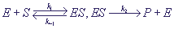
k₁ — константа скорости прямой реакции образования фермент-субстратного комплекса;
k₋₁ — константа скорости диссоциации фермент-субстратного комплекса;
k₂ — константа скорости образования продукта.

Рисунок 1 — Схема ферментативно–субстратной реакции
Эта схема означает, что субстрат S соединяется с ферментом E в комплексе ES, в ходе чего происходит химическое превращение. В результате происходит распад на фермент E и продукт P. Скорость реакции пропорциональна произведению концентрации, по закону действующих масс, поэтому, обозначив концентрации реагентов малыми буквами ($s=S, e=E,$
$c=ES, p=P$), мы получим данную систему дифференциальных уравнений:

$$\left\{\begin{aligned}\frac{ds}{dt}=-k_{1}es+k_{1}c, \\ \frac{de}{dt}=-k_{1}es+\left(k_{-1}es+k_{2}\right)c, \\ \frac{dc}{dt}=k_{1}es-\left(k_{-1}+k_{2}\right)c, \\ \frac{dp}{dt}=k_{2}c.\end{aligned} \right.\text{(1.1)}$$

В системе уравнений учтены следующие процессы [5]:
1 образуя комплекс ES, расходуется субстрат S, концентрация которого растет при распаде комплекса;
2 на образование комплекса ES расходуется фермент E, концентрация которого при распаде комплекса растет;
3 из фермента E и субстрата S образуется комплекс ES и распадается на них же;
В результате распада образуется продукт P.
Введем начальные данные для полной математической формулировки задачи Коши: ${s(0)=s}_{0}$, ${e(0)=e}_{0}$, $c\left(0\right)=0, p\left(0\right)=0$.
Система уравнений (1.1) не является независимой, а последнее уравнение системы отличается от трех предыдущих, поэтому концентрация продукта P может быть найдена по формуле:

$p\left(t\right)=k_{2}\int_{0}^{t}{c\left(t^{'}\right)dt^{'}}$. (1.2)

Общее количество ферментов, в соответствии со схемой реакций на рисунке 1 и в формуле (1.1), постоянно и выражается формулой:

${e(t)+c(t)=e}_{0}$. (1.3)

Модель сводится к двум дифференциальным уравнениям, если одно из уравнений системы (1.2) заменить алгебраическим с начальными условиями $s_{0}(0)=s_{0},c(0)=0$:

$$\left\{\begin{aligned}\frac{ds}{dt}=-k_{1}e_{0}s+\left(k_{1}s+k_{-1}\right)c, \\ \frac{dc}{dt}=k_{1}e_{0}s-\left(k_{1}s+k_{-1}+k_{2}\right)c.\end{aligned}\right. (1.4)$$

Введем безразмерные переменные параметры:

$$τ=k_{1}e_{0}t, x\left(τ\right)=\frac{s\left(t\right)}{s_{0}}, y\left(τ\right)=\frac{c\left(t\right)}{e_{0}}, λ=\frac{k_{2}}{k_{1}s_{1}}, K=\frac{k_{-1}+k_{2}}{k_{1}s_{0}}, ε=\frac{e_{0}}{s_{0}}. (1.5)$$

Из уравнений (1.5) следует, что $(K-λ)>0.$
В безразмерном виду уравнение (1.5) имеет вид:

$$\left\{\begin{aligned}\frac{dx}{dτ}=-x+\left(x+K-λ\right)y, x\left(0\right)=1, \\ ε\frac{dy}{dτ}=x-\left(x+K\right)y,y\left(0\right)=0.\end{aligned}\right. (1.6)$$

Из схемы реакций на рисунке 1 видно, что с течением времени субстрат будет превращен в продукт, а в стационарном состоянии концентрации субстрата и комплекса будут равны нулю: $x=0, y=0.$
Нельзя аналитически решить систему (1.1), поэтому качественно проанализируем, как ведут себя $x(t)$ и $y(t)$.
Вблизи $t=0 \frac{dx}{ dτ}<0$, из чего следует, что x уменьшается от $x=1$, а $\frac{dy}{dτ}>0$ и растет от $y=0$до $y=\frac{x}{(x+K)}$, при данной величине правая часть уравнения обращается в нуль, и затем y уменьшается до нуля. Иными словами, во время монотонного уменьшения концентрации субстрата, концентрация фермент-субстратного комплекса y проходит через максимум. Со временем субстрат исчерпывается и все меньшая доля фермента становится связанной, поэтому относительная концентрация свободного фермента $\frac{e}{e_{0}}$ в начале убывает, а затем возрастает до 1. На рисунке 1 представлены кинетики изменения данных параметров.

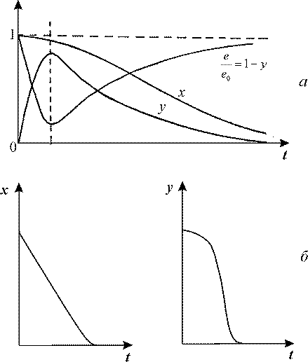
а — с учетом области переходных процессов на малых временах (полная система, б — без учета области переходных процессов

Рисунок 2 — Кинетика изменения безразмерных переменных

Допустим, что концентрация субстрата значительно превышает концентрацию фермента ($s_{0}≫e_{0}$), тогда из соотношений (1.5) следует, что $ε≪1$. Заменяем второе уравнение из (1.6) на алгебраическое и находим квазистационарную концентрацию фермент-субстратного комплекса, так как выполняются условия Теоремы Тихонова:

$$\vec{y}=\frac{\vec{x}}{\vec{x}+K}. (1.7)$$

Получаем вырожденную систему по терминологии Тихонова:

$$\left\{\begin{aligned}\frac{dx}{dτ}=-x+\left(x+K-λ\right)y, \\ y=\frac{x}{x+K}, x\left(0\right)=1.\end{aligned}\right. (1.8)$$

Подставляя в дифференциальное уравнение для x выражения для y, получаем:

$$\frac{dx}{dτ}=-x+\left(x+K-λ\right)\frac{x}{x+K} или \frac{dx}{dτ}=-\frac{λx}{x+K}, x\left(0\right)=1. (1.9)$$

В размерном виде это является классической формулой модели Михаэлиса–Ментен для кинетики изменения субстрата в ферментативной реакции:

$$\frac{ds}{dt}=-\frac{V_{max}s}{K_{m}+s}. (1.10)$$

Формула (1.10) показывает изменение концентрации субстрата, но не отражает изменения концентрации свободного фермента и фермент-субстратного комплекса, потому что на малых временах они ведут себя немонотонно.
При $s<K_{m}$скорость пропорциональна концентрации:

$$-\frac{V_{max}s}{K_{m}}, (1.11)$$
где $V_{max}$ — максимальная скорость ферментативной реакции:
$K_{m}$ — константа Михаэлиста, которая соответствует концентрации субстрата, при которой скорость реакции равна половине максимальной.
Максимальная скорость ферментативной реакции $V_{max}=k_{2}ε_{0}$ (1.13) линейно зависит от константы скорости стадии распада ферментативного комплекса, которую как же называют лимитирующей стадией.
В эксперименте используют график зависимости, представленный на рисунке 2, для оценки параметров ферментативной реакции.

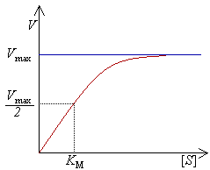

Рисунок 3 — Зависимость скорости реакции как функция начальной концентрации субстрата S.

2 Генетический триггер Жакоба и Моно

Франсуа Жакобом и Факом Моно совместно с Андре Львовым была предложена концепция биохимической регуляции белкового синтеза [6]. Сущность теории Жакоба и Моно заключается в том, что происходит «включение» и «выключение» генов как функционирующих единиц.
На рисунке 4 представлена схема взаимной регуляции двух систем синтеза ферментов. Ген-регулятор каждой системы синтезирует неактивный репрессор, который в результате соединения с продуктом противоположной системы образует активный комплекс. Данный комплекс обратимо реагируя с участком структурного гена (оперона), блокирует синтез мРНК. То есть продукт первой системы $P_{1}$ — компрессор второй системы, а продукт второй системы, $P_{2}$ — компрессор первой. В процессе компрессии могут участвовать одна, две и более молекул продукта.

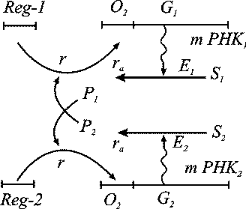
Рисунок 4 — Схема синтеза двух ферментов

При данном характере взаимодействия во время интенсивной работы первой системы заблокирована вторая и наоборот. Простейшая система уравнения для описания этого типа взаимодействия:

$$\left\{\begin{aligned}\frac{dP_{1}}{dt}=\frac{A_{1}}{B_{1}+P_{2}^{m}}-q_{1}P_{1,} \\ \frac{dP_{1}}{dt}=\frac{A_{2}}{B_{2}+P_{1}^{m}}-q_{2}P_{2},\end{aligned}\right. (2.1)$$

где $P_{1}$, $P_{2}$ — концентрации продуктов;
$A_{1,}{ A}_{2}, B_{1, } B_{2}$ — выражаются через параметры своих веществЖ
m — показатель степени, который показывается количество молекул активного репрессора, соединяющихся с опероном для блокировки синтеза мРНК.
Введем безразмерные переменные:

$$x_{1}=\frac{P_{1}}{B_{1}^{\frac{1}{m}}}, x_{2}=\frac{P_{2}}{B_{2}^{\frac{1}{m}}}, { L}_{1}=\frac{A_{1}}{q_{1}B_{1}}, L_{2}=\frac{A_{2}}{q_{2}B_{2}}, t^{'}=qt. (2.2)$$

Следовательно:

$$\left\{\begin{aligned}\frac{dx_{1}}{dt}=\frac{L_{1}}{1+x_{2}^{m}}-x_{1}, \\ \frac{dx_{1}}{dt}=\frac{L_{2}}{1+x_{1}^{m}}-x_{2}.\end{aligned}\right. (2.3)$$

Исследование системы (2.3) показало, что при m = 0 фазовый портрет имеет одну устойчивую особую точку в первом квадранте фазовой плоскости и не описывает процессы переключения в системе, что представлено на рисунке 5, а.

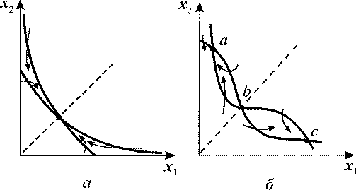
При m = 1 система имеет единственное устойчивое стационарное состояние (а). При m = 2 в системе три стационарных состояния, два из которых (а и с) — устойчивые узлы, а третье (b) — седло

Рисунок 5 — Главные изоклины на фазовой плоскости системы

При $m≥2$ и определенных значениях отношения $\frac{L_{1}}{L_{2}}>γ$ система приобретает триггерные свойства. Такая система на фазовой плоскости имеет две устойчивые особые точки, между которыми расположено седло, что представлено на рисунке 4, б. Значение γ является бифуркационным, имеющим триггерный характер бифуркации, то есть образуется седло. Отношение $\frac{L_{1}}{L_{2}}$ является управляющим параметром, а изменение значения $\frac{L_{1}}{L_{2}}>γ$ которого может привести к смене стационарного режима в системе, что было уже описано выше при рассмотрении параметрического способа переключения системы. $L_{1}, L_{2}$ зависят от многих биохимических характеристик, например, от времени жизни ферментов, активности ферментов. На рис.5 отображен фазовый портрет триггерной системы (2).

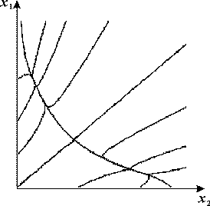
Рисунок 6 — Фазовый портрет триггерной системы

Триггерные модели способны описывать процессы отбора и дифференцировки. Подобные механизмы взаимодействия в распределенной системе могут описывать процессы морфогенеза.

3 Колебания в гликолизе

Гликолиз — процесс окисления глюкозы, в результате которого из одной молекулы глюкозы образуются две молекулы пировиноградной кислоты и который является классическим примером колебательной биохимической реакции. В основу гликолиза заложена цепь последовательных ферментативных реакций, сопровождающихся запасанием энергии в форме АТФ и НАДФ.
Сахара подвергаются метаболическим превращениям зачастую в виде сложных эфиров фосфорной кислоты. Глюкоза активизируется путем фосфорилирования и в АТФ-зависимой реакции она превращается в глюкозо-6-фосфат (1), который изомеризуется в фруктозо–6–фосфат (2). В свою очередь он фосфорилируется и образуется фруктозо–1,6–дифосфат (3). Ключевым ферментом гликолиза является фосфофруктокиназа, которая катализирует данную стадию. До данного момента расходовались две молекулы АТФ на одну молекулу глюкозы. Теперь фруктозо–1,6–дифосфад посредством альдолазы расщепляется на фосфорилированные фрагменты: грицеральдегид–3–фосфат и дигидроксиацетонфосфат (4), которые превращаются один в другой с помощью триозофосфатазомеразой (5). Затем гицеральдегид–3–фосфат окисляется гицеральдегид–3–фосфатадегидрогеназой (6) с образованием НАДН +$Н^{+}$. В данной реакции в молекулу включается неорганический фосфат с образованием 1,3–дифорфогрицерата; это промежуточное соединение содержит в себе ангидрильную связь, расщепление которой является экзоэргическим процессом. На следующей стадии, которая катализируется фосфороглацераткиназой, гидролиз данного соединения сопряжен с образованием АТФ (7)[7].
Следующий промежуточный продукт гидролиза образуется в результате реакции изомеризации 3–фосфоглацерата, который образовался в результате стадии (7), в 2–фосфоглицерат, фермент которого фосфоглацератмутаза (8), и последующего отщепления воды при ферменте енолазе (9). Продукт состоит из сложного эфира форфорной кислоты и енольной формы пирувата, поэтому называется фосфоенолпируватом. На последней стадии, катализируемой пируваткиназой (10), образуются пируват и АТФ. Данная реакция высоко экзоэнергична и необратима. Процессы гликолиза с нумерацией представлены на рисунке 7.
–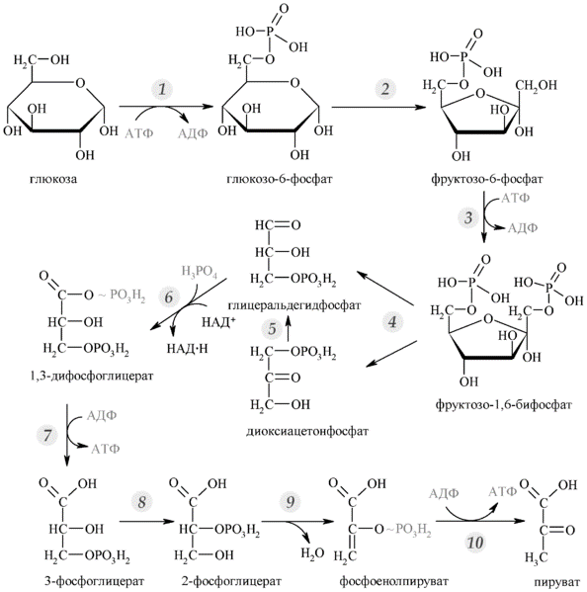
Рисунок 7 – Схема процесса гликолиза

Простейший вариант схемы гликолиза может быть представлен в виде:

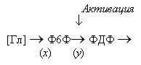 (3.1)

где [Гл] — глюкоза;
Ф6Ф — фруктозо-6-фосфат, являющийся субстратом ключевой реакции;
ФДФ — продукт реакции, являющийся субстратом второй стадии.
Система уравнений, описывающих реакции, в безразмерных переменных может быть представлена как:

$$\left\{\begin{aligned}\frac{dx}{dt}=k-X\frac{x}{\left(K_{mx}+x\right)}\frac{y}{\left(K_{my}+y\right)}, \\ \frac{dy}{dt}=X\frac{x}{{(K}_{mx}+x)}\frac{y}{{(K}_{my}+y)}-q\frac{y}{\left({K^{'}}_{my}+y\right)}.\end{aligned} \left(3.2\right)\right.$$

В данном случае зависимости скоростей реакции представлены в форме Михаелиса–Ментен, как это будет представлено в уравнении (3.4). В системе можно провести замену переменных, если выполняется условия $K_{mx}≫x$, $K_{my}≫y$, и выразить $t^{'}, x^{'}, y^{'}$:

$$t^{'}=\frac{tXk{K'}_{my}}{K_{mx}K_{my}(q-k)}, x^{'}=\frac{xX{K'}_{my}}{K_{mz}}, y^{'}=y\frac{q-k}{k{K'}_{my}}. (3.3)$$

Если опустить штрихи в новых переменных, мы получим систему в безразмерном виде:

$$\left\{\begin{aligned}\frac{dx}{dt}=1-xy, \\ \frac{dy}{dt}=αy\left(x-\frac{1+r}{1+ry}\right),\end{aligned}\right. (3.4)$$

В которой

$$α=\frac{{\left(q-k\right)}^{2}K_{mz}K_{my}}{{\left({K^{'}}_{my}\right)}^{2}kX}, r=\frac{k}{q+k}. \left(3.5\right)$$

На рисунке 8 представлены кинетика изменений переменных и фазовый портрет системы (3.4) при разных значениях параметров.

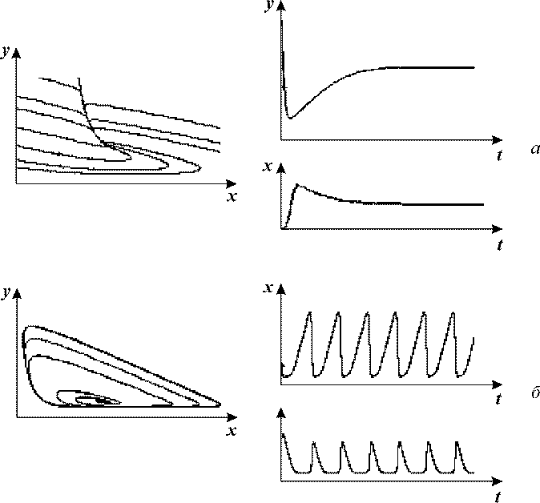
а — бесколебательный процесс (узел на фазовой плоскости), α = 0.25; r = 1.
б, г — колебания с постоянной амплитудой и фазой (предельный цикл на фазовой плоскости), α = 8; r = 0.5.
Рисунок 8 — Кинетика изменений концентраций фруктозо-6-фосфата (х) и фруктозодифосфата (у) (справа) и фазовый портрет системы (слева)

- Внутриклеточные колебания кальция

Во многих типах живых клеток наблюдаются колебания внутриклеточной концентрации кальция, период которых может варьировать от 0,5 до 10 мин [8]. На рисунке 9 показана простейшая схема процессов, которые приводят к гормонально обусловленным колебаниям кальция, основой для которых является индуцированный кальций и выхода кальция.

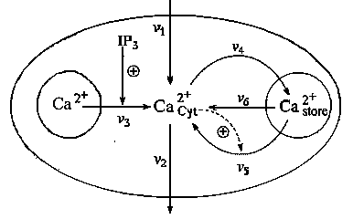
$v_{1}, v_{2}$ — скорости притока и оттока кальция в клетку через плазматическую мембрану;
$v_{3}$ — скорость освобождение кальция из пула, активируемая гормонально;
$v_{4}$ — скорость активного транспорта цитозольного кальция в пул;
$v_{5}$ — скорость освобождения кальция из пула, которое активируется цитозольным кальцием;
$v_{6}$ — скорость свободного оттока кальция из пула в цитозоль.
IP3 - рецептор, стимулирующий колебания.

Рисунок 9 — Схема процессов внутриклеточного колебания кальция

Данная модель состоит из системы двух дифференциальных уравнений:

$$\left\{\begin{aligned}\frac{dS_{1}}{dt}=v_{1}-v_{2}+v_{3}-v_{4}+v_{5}+v_{6}, \\ \frac{dS_{2}}{dt}=v_{4}-v_{5}-v_{6},\end{aligned}\right. (4.1)$$

где $S_{1}$ — концентрация кальция в цитозоле;
$S_{2}$ — концентрация кальция в гормонально чувствительном пуле. Выражения для величин скоростей:

$$v_{2}=k_{2}S_{1}, v_{4}=k_{4}S_{1}, v_{5}=\frac{k_{5}S_{2}S_{1}^{nH}}{K_{0.5}^{nH}+S_{1}^{nH}}, v_{6}=k_{6}S_{2}. \left(4.2\right)$$

Данная модель предсказывает колебания кальция во времени, которые близки по форме к экспериментальным рисунке 10.

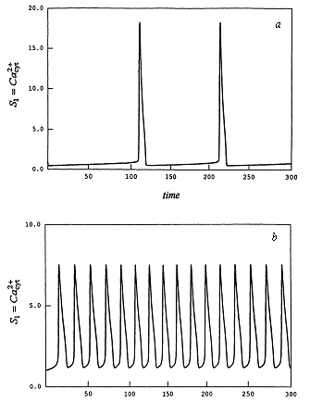
а — $k_{5}$ = 1, $v_{0}$ = 1.4; б — $k_{5}$ = 1, $v_{0}$ = 3.0.
Рисунок 10 — Кинетика концентрации Ca при разных значениях параметров.

5 Клеточные циклы

Изучение клеточного цикла ведется весьма интенсивно, так как интерес к нему связан в частности с проблемой злокачественного роста. Причина в том, что несмотря на разнообразие форм и свойств злокачественные клетки имеют общее свойство: они не подчиняются регуляторным сигналам, которыми управляется поведение нормальных клеток
Клеточный цикл — это период, в который существует клетка, от собственного образования до деления или гибели. Он состоит из двух периодов интерфазы и фазы–М [9]. Во время интерфазы происходит синтез ДНК и белков и осуществляется подготовка к делению, а во время фазы–М происходит непосредственно деление. М–фаза включает в себя две стадии: кариогенез и цитокинез. Интерфаза является большей по длительности и состоит из фаз $G_{1}$, $S$ и $G_{2}$. $G_{1}$–фаза – начальный рост, во время которого идет синтез мРНК, белков и других клеточных компонентов, $G_{1}$–фаза — происходит репликация ДНК ядра, $G_{2}–$фаза — подготовка к митозу.

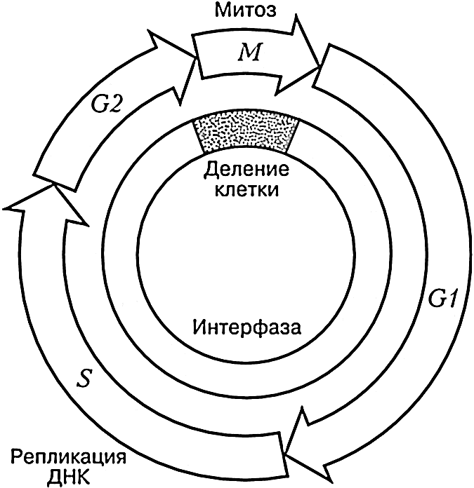
Рисунок 11 — Схема клеточного цикла

Клеточный цикл регулируется генами и белками ферментами двух основных классов: циклин-зависимыми киназами и циклинами.
Путем форфорилирования [10] отдельных белков циклин-зависимые киназы вызывают последовательность процессов: синтезирующиеся и деградирующие при каждом новом цикле циклины связываются с молекулами Cdk и контролируют их способность к фосфорилированию; Cdk неактивны без циклин.

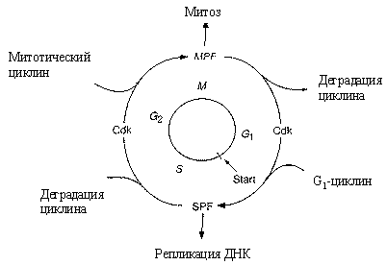
Рисунок 12 — Схема регуляции клеточного цикла

Количество таких молекул-регуляторов в разных видах клеток различно. Промотор-факторы S–фазы (SPF) и М–фазы (MPF) представляют собой гетеродимеры и контролируют выход клетки из фаз $G_{1}$ и $G_{2}$. Существует контрольная точка, называемая Start, на которой заканчивается рост и начинается синтез ДНК.
Принимается существование SBF-фактора транскрипции, который может быть в активной и пассивной форме ($S_{a}$– и $S_{i}$–факторы соответственно). Он активируется под действием циклина Cln (n) и Start–киназы, а переходит в пассивную форму — фосфотофазой.
Безразмерная модель процессов имеет вид:

$$\left\{\begin{aligned}\frac{dn}{dτ}=\frac{s}{k_{s}+s}-n, \\ \frac{ds}{dτ}=\left(α+λn\right)\frac{1-s}{k_{i}+1-s}-μ\frac{s}{k_{a}+s}.\end{aligned}\right. (5.1)$$
Данная модель имеет одно или три стационарных решения в зависимости от заданных параметров. Модель описывает переключение системы из $G_{1}$–фазы и S–фазы в процессе роста клетки при увеличении α.
Если добавить еще два уравнения сходного вида, они позволят описать и переключение в М–фазы из $G_{2}$–фазы. Полная модель, которая учитывает другие регуляторные ферменты, содержит 9 нелинейных уравнений и отлично описывает кинематику деления ооцитов Xenopus. Модель может применяться непосредственно и к делению других типов клетки в зависимости от подбора параметров.
Колебательный характер процессов — эволюционное изобретение природы, а их функциональная роль имеет несколько разных аспектов: колебания дат возможность разделить процессы во времени, организуя периоды высокой и низкой активности отдельных метаболитов, а так же характеристики колебаний (амплитуда и фаза) могут быть регуляторами в каскадах процессов на клеточном уровне, а также данные колебательные системы служат локальными элементами распределения активных средств, которые способны к пространственно-временной самоорганизации.

- Клеточная мембрана

Мембрана — это защитная оболочка каждой клетки. Биологическую мембрану можно рассматривать как электрический конденсатор, в котором пластинами являются электролиты наружного и внутреннего растворов, проводники разделены диэлектрическим слоем, который образовался неполярной частью липидных молекул.
В результате химических и физических исследований была утверждена жидкостно–мозаичная модель строения мембраны, которая была предложена Сингером и Никольсоном. Согласно их модели, биологическая мембрана состоит из двойного слоя фосфолипидов, который инкрустирован белками. Модель представлена на рисунке 13.

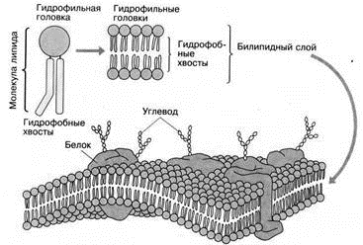
Рисунок 13 — Жидкостно-мозаичная модель строения мембраны

Одновременное сочетание автономности клетки и ее связи с окружающей средой является условием для функционирования живых организмов. В следствие этого условием для существования является нормальное функционирование мембраны [11].
Существует множество функций мембраны, но три являются основными:
1 барьерная, обеспечивающая селективный, регулируемый, активный и пассивный обмен веществ с окружающей средой;
2 матричная, обеспечивающая определенное взаимное расположение и ориентацию мембранных белков, и их взаимодействие;
3 механическая, обеспечивающая прочность клетки.
Транспорт веществ через биологическую мембрану можно разделить на пассивный и активный тип. Пассивным транспортом называют перенос вещества из мест с большим значением электрохимического потенциала в места с меньшим. В основе пассивного транспорта стоят фильтрация, простая диффузия и облегченная диффузия. В свою очередь активным транспортом называют обратный процесс: перенос веществ из мест из мест с меньшим значением электрохимического потенциала в места с большим. Активный транспорт происходит за счет электрогенных ионных насосов и вторичного активного транспорта ионов.

6.1 Модель трансмембранного переноса ионов

Рассмотрим систему переноса ионов $К^{+}$ и $Н^{+}$ через клеточную мембрану с участием переносчика $Т^{-}$. Примером служит система $К^{+}$–$Н^{+}$ антипорта при участии нигерицина, потому что у него есть места для связывания для протона и калия. Схема модели трансмембранного переноса ионов представлена на рисунке 14.

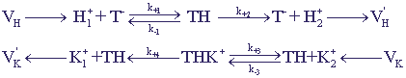
$V_{н}$ и $V_{к}$ — скорости притока ионов в сферу реакции.

Рисунок 14 — Схема модели трансмембранного переноса

Положения, использующиеся для построения такой модели:
1 приток и отток ионов в систему происходит в примембранных слоях;
2 $Т^{-}$ – отрицательно заряженный переносчик, который способен переносить протон или ион через мембрану в виде нейтральных комплексов TH и TK, либо в форме заряженного комплекса ${TKH}^{+}$;
3 константа связывания для комплекса ${TKH}^{+}$ значительно больше, чем для TK-комплекса. Ион $К^{+}$ не может вытеснить ион $Н^{+}$ из ТН-комплекса, поэтому его перенос через мембрану происходит в форме ${ТНК}^{+}.$
В соответствии с ними кинетическая схема процессов может быть представлена в виде:

$\left\{\begin{aligned}\frac{d\left[H_{1}^{+}\right]}{dt}=V_{H}-k_{+1}\left[H^{+}\right]\left[T^{-}\right]+k_{-1}\left[TH\right], \\ \frac{d\left[K_{2}^{+}\right]}{dt}=V_{K}-k_{+3}\left[K_{2}^{+}\right]\left[TH\right]+k_{-3}\left[{THK}^{+}\right], \\ \frac{d\left[T^{-}\right]}{dt}=-k_{+1}\left[H_{1}^{+}\right]\left[T^{-}\right]+\left(k_{-1}+k_{+2}\right)\left[TH\right], \\ \frac{d\left[{THK}^{+}\right]}{dt}=k_{+3}\left[TH\right]\left[K_{2}^{+}\right]-\left(k_{-3}+k_{+4}\right)\left[{THK}^{+}\right], \\ \left[T\right]+\left[TK\right]+\left[THK\right]=T_{0},\end{aligned}\right.$ (6.1)

где $Т_{0}$ — общая концентрация переносчика ;
индексы 1 и 2 при концентрациях ионов соответствуют примембранному слою вне и внутри мембраны соответственно;
$k_{±1,3}$ — константы ассоциации и диссоциации комплексов;
$k_{2,4}$ — эффективные константы трансмембранного переноса комплекса и его диссоциации.
Для исследования системы перейдем к безразмерным переменным:

$$x=\frac{[H_{1}^{+}]}{K_{m}}, y=\frac{[K_{2}^{+}]}{{\overline{K}}_{m}}, t^{'}=\frac{tT_{0}k_{+4}}{{\overline{K}}_{m}}, K_{m}=\frac{k_{-1}+k_{+2}}{k_{+1}}, {\overline{K}}_{m}=\frac{k_{-3}+k_{+4}}{k_{+3}}. (6.2)$$

Введем безразмерные параметры:

$$ε=\frac{T_{0}}{K_{m}}, {V'}_{H}=\frac{V_{H}K_{m}}{k_{+4}T_{0}K_{m}}, {V'}_{K}=\frac{V_{K}}{k_{+4}T_{0}}, α=\frac{{\overline{K}}_{m}k_{2+}}{K_{m}k_{+4}}. (6.3)$$

Пусть концентрация переносчика значительно меньше, чем концентрации ионов в сфере реакции. В этом случае выполняется неравенство ($T_{0}≪m$), позволяющее понять, что существует иерархия времен, и позволяет провести редукцию системы. При ε → 0 третье и четвертое уравнения системы (6.1) можно заменить алгебраическими уравнениями.
Система уравнений в безразмерных концентрациях протонов (x) и ионов калия (y) примет вид:

$$\left\{\begin{aligned}\frac{dx}{dt}=V_{H}-\frac{ax}{1+x+xy}, \\ \frac{dy}{dt}=V_{K}-\frac{yx}{1+x+xy}.\end{aligned} (6.4)\right.$$

В данной системе существует единственное устойчивое стационарное состояние, называемое узлом или фокусов. Значение стационарных переменных:

$$\overline{x}=\frac{V_{H}}{a\left(1-V_{K}\right)-V_{H}}, \overline{y}=\frac{aV_{K}}{V_{H}}. (6.5)$$

Получим условие, при котором особая точка представляет собой фокус, в следствие линеаризации системы в окрестности стационарного состояния и решения характеристических уравнений:

$$V_{H}\left(1-V_{R}\right)+{[a\left(1-V_{K}\right)+V_{H}]}^{2}<2V_{H}^{1/2}\left[a-\left(1-V_{K}\right)-V_{H}\right]. (6.6)$$

В системе возникают затухающие колебания при выполнении данного условия. Фазовый портрет системы представлен на рисунку 14, а кинетика переменных на рисунке 16 в кривых 1.

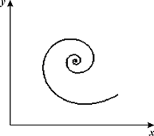
$V_{H}$ = 1, $V_{K}$=0.96, α = 30
Рисунок 15 — Фазовый портрет системы

К изменению скоростей реакции в данной системе приводит наложение низкочастотного периодического поля.
Наложение низкочастотного периодического поля на рассматриваемую систему приводит к изменению скоростей реакции в системе. Данное влияние в примембранном слое можно учесть, предположив, что градиент электрического потенциала постоянный, в уравнениях в виде периодических множителей при постоянных скоростях притока ионов в область реакции, потому что эти коэффициенты в примембранной области определяются интенсивностью процессов электродиффузии. Приложенное поле слабо влияет на процессы переноса внутри мембраны, так как напряженность поля на мембране много больше напряженности приложенного внешнего поля.
Вид уравнения с периодически меняющимися коэффициентами:

$$\left\{\begin{aligned}\frac{dx}{dt}=V_{H}\left(1+A\sin{ωt}\right)-\frac{ax}{1+x+xy}, \\ \frac{dy}{dt}=V_{K}\left(1+A\sin{ωt}\right)-\frac{ax}{1+x+xy},\end{aligned}\right. (6.7)$$

где ω – безразмерная частота воздействия;
А – безразмерная амплитуда, которая показывает долю напряженности собственного электрического поля в примембранной области к напряженности внешнего.

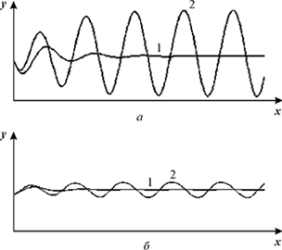
$V_{H}$ = 1, ${V }_{K}$= 0.96, α = 30, A = 0.0005, ω = 0.064
Рисунок 16 — Изменения безразмерных концентраций (а) — протонов и (б) — ионов $K^{+}$ во времени. Кривые 1 — в соответствии с системой уравнений (6.4), кривые 2 — в соответствии с системой уравнений (6.7) при периодическом воздействии

Такое периодическое воздействие на систему приводит к незатухающих колебаниям переменных величин, амплитуда которых зависит от частоты внешнего воздействия. На рисунке 16 изображены кинетические кривые затухающих колебаний (кривая 1), изменения переменных во времени которых для системы без внешнего воздействия, и при незатухающих колебаниях (кривая 2), то есть при внешнем воздействии на резонансной частоте.
Рассматриваемая система способна работать в качестве усилителя. Концентрация ионов начинается меняться периодически в результате воздействия слабого низкочастотного поля.

  - Бистабильная модель

Если детально рассмотреть процессы, которые происходят мембране во время К–Н антипорта, то мы придем к бистабильной модели. На такую систему существенное влияние оказывают даже слабое периодическое воздействие. К тому же управляющим параметром является частота воздействия.
Если участь в схеме, которая представлена на рисунке 14, возможность образования неактивного комплекса-переносчика, в котором содержатся два иона водорода, ${(ТН^{2})}^{+}$, то схема примет вид:

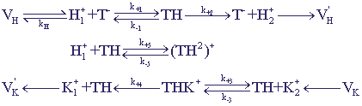
Рисунок 17 — Схема бистабильной модели

Запишем аналогичную систему кинетических уравнений и произведем редукцию системы в соответствии с иерархией времен, и получим систему уравнений для безмерных концентраций протонов и ионов $К^{+}$

$$\left\{\begin{aligned}\frac{dx}{dt}=V_{H}+k_{H}x-\frac{ax}{1+x+xy+bx}, \\ \frac{dy}{dt}=V_{K}-\frac{xy}{1+x+xy+bx}.\end{aligned} (6.8)\right.$$

По формулам (6.2) вводятся безразмерные переменные, а по (6.3) — параметры. К тому же в системе появляются еще два безразмерных параметра:

$$b=\frac{K_{m}k_{+5}}{k_{-5}}, {k'}_{H}=\frac{k_{H}\overline{K}k_{m}}{T_{0}k_{+4}}. (6.9)$$

Из системы уравнений (6.10) может быть получена стационарное решение:

$$\left\{\begin{aligned}V_{H}-k_{H}\overline{x}-\frac{a\overline{x}}{1+\overline{x}+b\overline{x}+\frac{V_{K}ax}{V_{H}-k_{H}\overline{x}}}=0, \\ \overline{y}=\frac{V_{k}a}{V_{H}-k_{H}\overline{x}}.\end{aligned} (6.10)\right.$$

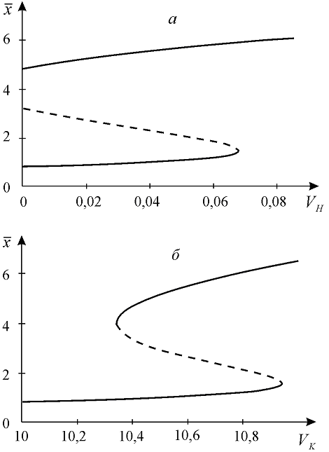
Рисунок 18 — Зависимость стационарной концентрации протонов от скорости притока протонов $V_{H}$(а) и ионов калия $V_{K}$ (б) в сферу реакции

Стационарная концентрация протонов представляет собой решение уравнения третьей степени Решение уравнения третьей степени являет собой стационарную концентрацию протонов:

$$-bk_{H}{\left(\overline{x}\right)}^{3}+{\left(\overline{x}\right)}^{2}\left(bV_{H}-k_{H}\right)-\overline{x}\left(k_{H}-V_{K}a+a-V_{H}\right)+V_{H}=0. (6.11)$$

В уравнении (6.11) могут быть один, два или три положительных корня. Причем три корня может быть, если два из них – устойчивые особые точки системы уравнений (6.8), а третья расположена между ними и является седлом.

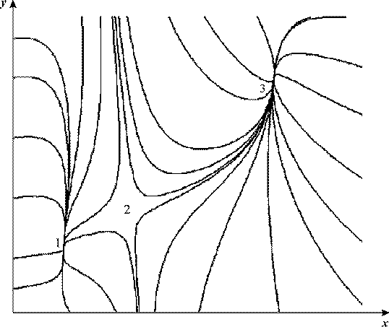
$V_{H}$ = 10.637,$V_{K}$ = 0.0325, ${k }_{h}$= 1, α = 26.44, b = 0.696
Рисунок 19 — Фазовый портрет системы (6.10), 1, 3 состояния устойчивые, 2 – седло

График зависимости величины стационарной концентрации протонов от $V_{H}$ представлен на рисунке 18. Имеет место область значения $V_{H}$ между областями $V_{H1}$ $V_{H2}$, в которой существует три стационарных решения. Пунктирной линией обозначена неустойчивая область решения, тот же характер и для зависимости от $V_{K}$ (представлено на рисунке 18, б).
При периодическом изменении величин $V_{H}$ и $V_{K}$, как задано в системе уравнений (6.8), мы получили такой результат. При начальном значении, близкому к одному из двух стационарных состояний, под воздействием высокой частоты точка, которая изображает систему, колеблется в окрестности стационарной точки, что представлена на кривых 1 и 3 на рисунке 19.

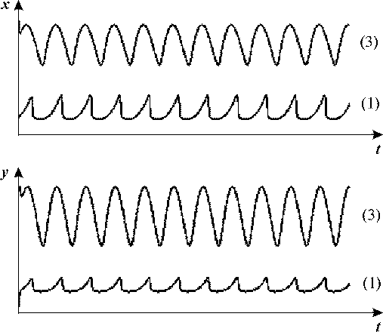
$V_{H}$ = 10.637, $V_{K}$ = 0.0325, $k_{H}$ = 1, a = 26.44, b = 0.696, амплитуда внешнего воздействия A = 0.03, частота воздействия $ω<ω_{1}$, $ω_{1}$=0.047
Рисунок 20 — Кинетика изменения переменных в бистабильной системе при наложении внешнего периодического воздействия.

Постепенно уменьшая частоту внешнего воздействия, система перейдет в окрестность второго стационарного состояния, где будут происходить дальнейшие колебания (рисунок 20). Как только будет достигнуто критическое значение $ω_{2}$, начнутся колебания между состояниями 1 и 3 с частотой внешнего воздействия, что представлено на рисунке 22.
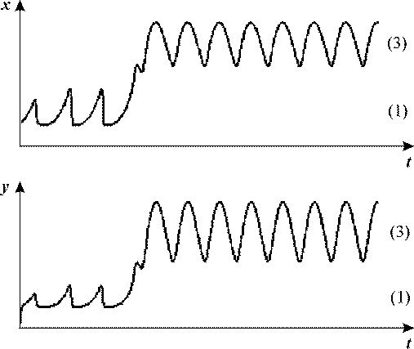
$$ω_{2}=0.023$$
Рисунок 21

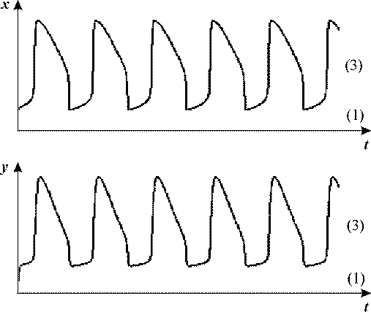
Рисунок 22

Значит, частота внешнего периодического воздействия может служить управляющим параметром, при изменении которого можно переключать систему между стационарными состояния. Переключение между стационарными системами на определенном диапазоне частот может иметь необратимый характер.

ЗАКЛЮЧЕНИЕ

Основные результаты курсовой работы состоят в следующем.
1. В ходе работы были изучены процессы, происходящие в клетке. Изучены модели фермент–субстратной реакции Михаэлиса–Ментен, генетический триггер Жакоба и Моно, колебания в гликолизе, внутриклеточного колебания кальция, клеточного цикла, трансмембранного переноса ионов и бистабильной системы.
2. В результате, выяснилось, что благодаря выводу из уравнения Михаэлиса–Ментен можно судить о химическом сродстве субстрата к ферменту и максимальной скорости реакции, катализируемой ферментом. Благодаря генетическому триггеру Жакоба и Моно можно описывать процессы отбора и дифференцировке, а так же подобная схема механического взаимодействия в системе способны описывать процессы морфогенеза. Моделируя и анализирую поведение клетки во время клеточного цикла можно судить о степени ее функциональности и выявлять злокачественные клетки среди нормальных, это следует из того, что злокачественные нечувствительны факторах, регулирующих деление нормальных. Проанализированы модели активного транспорта веществ через мембрану. В итоге, трансмембранный перенос ионов может работать как усилитель, и ионы начинают меняться периодически под действием слабого низкочастотного поля. Частота внешнего периодического воздействия в бистабильной модели, может выполнять роль управляющего параметра, при изменении которого можно переключать систему между стационарными состояниями, к тому же на некотором диапазоне частот переключение может иметь необратимый характер.
В результате выполнения курсового проекта были достигнуты такие компетенции, как:
1 способность осуществлять поиск, хранение, обработку и анализ информации из различных источников и баз данных, представлять ее в требуемом формате с использованием информационных, компьютерных и сетевых технологий (ОПК–6);
2 готовность формировать научно-технические отчёты по результатам выполненной работы, оформлять результаты исследований в виде курсового проекта (ПК–3);
3 способность к самоорганизации и самообразованию (ОК–7);
4 способность использовать основные методы, способы и средства получения, хранения, переработки информации и навыки работы с компьютером как со средством управления информацией (ОПК–5).

СПИСОК ИСПОЛЬЗОВАННЫХ ИСТОЧНИКОВ

1 Рубин А. Б. Биофизика 1 том / А. Б. Рубин — М., 2002. — 448 с.
2 Антонов. В.Ф. Биофизика / В. Ф. Антонов и др. — М.: ВЛАДОС, 2000. — 298 с.
3 Ризниченко Г. Ю. Математическая клетка / Г. Ю. Ризниченко Классические модели клеточных процессов — (рус). — URL: http://www.mathcell.ru/obzors.php?id=2 [30 января 2017]
4 Портал фундаментального химического образования России / Кинетика ферментативных реакций — (рус). — URL: http://www.chem.msu.su/rus/teaching/kolman/98.htm [10 декабря 2016]
5 Ризниченко Г. Ю. Лекции по математическим моделям в биологии / Г. Ю. Ризниченко — РХД, 2002 — 232 с.
6 Динамические модели биологии / Триггер Жакоба и Моно — (рус). — URL: http://www.dmb.biophys.msu.ru/registry?article=35 [15 февраля 2017]
7 Портал фундаментального химического образования России / Гликолиз — (рус). — URL: http://www.chem.msu.su/rus/teaching/kolman/152.htm [10 января]
8 Динамические модели биологии / Внутриклеточные колебания кальция – (рус). – URL: http://www.dmb.biophys.msu.ru/registry?article=4 [14 марта 2017]
9 Ченцов Ю. С Введение в клеточную биологию / Ю. С. Ченцов — М.:ИКЦ, 2004 — 495с.
10 Динамические модели биологии / Клеточные циклы – (рус). – URL: http://www.dmb.biophys.msu.ru/registry?article=43 [18 марта 2017]
11 Мочалов П.А. Клеточная мембрана [Электронный ресурс] / П. А. Мочалов — (рус). — URL: http://www.ayzdorov.ru/ttermini_kletochnaya_membrana.php [19 марта 2017]

